МІНІСТЕРСТВО ОСВІТИ І НАУКИ УКРАЇНИ

НАЦІОНАЛЬНИЙ ТЕХНІЧНИЙ УНІВЕРСИТЕТ УКРАЇНИ

«КПІ ім. Ігоря Сікорського»

Кафедра АПЕПС

Лабораторна робота №1

«Обчислення функціональних рядів»

Варіант №17

Виконав:

студент 2-го курсу

ТЕФ, гр. ТІ-81

Соломаха О.О.

Перевірив:

Молодід О. К.

Київ-2019

**Завдання:**

**Код програми на мові Python:**

import matplotlib.pyplot as plt

import math

import numpy

step = 0.05

eps = 0.001

sum_coordY = []

temp_coordY = []

temp_coordX = []

x_coord = []

y_coord = []

print('\tX\t\t\t\tf(x)\t\t\tf\'(x)\t\t\t%\t\t\tN')

def f_precise(x):

return math.log((1 + x) / (1 - x))

x = 0

while round(x, 3) <= 1:

sum = 0

i = 0

temp = 1

while abs(temp) > eps:

temp = pow(x, 2 * i + 1) / (2 * i + 1)

sum += temp

if round(x, 3) == 0.5:

temp_coordY.append(temp)

temp_coordX.append(i)

i += 1

sum = sum * 2

sum_coordY.append(sum)

if round(x, 3) >= 1:

y_coord.append(numpy.nan)

print(str("%7.2f" % x) + '\t\t\t' +

str("%7.3f" % sum) + '\t\t\t' +

str(" -") + '\t\t\t' +

str(" -") + '\t\t\t' +

str(i - 1))

elif round(x, 3) == 0:

precise = f_precise(x)

y_coord.append(precise)

print(str("%7.2f" % x) + '\t\t\t' +

str("%7.3f" % sum) + '\t\t\t' +

str("%7.3f" % precise) + '\t\t\t' +

str(" -") + '\t\t\t' +

str(i - 1))

else:

precise = f_precise(x)

y_coord.append(precise)

percents = abs((sum - precise) / sum) * 100

print(str("%7.2f" % x) + '\t\t\t' +

str("%7.3f" % sum) + '\t\t\t' +

str("%7.3f" % precise) + '\t\t\t' +

str("%7.2f" % percents) + '\t\t\t' +

str(i - 1))

x_coord.append(round(x, 3))

x += step

plt.plot(x_coord, y_coord, 'b', lw=5)

plt.plot(x_coord, sum_coordY, "m", lw=10, linestyle=':')

plt.xlabel('x', fontsize=30)

plt.ylabel('f(x)', fontsize=30)

plt.show()

plt.plot(temp_coordX, temp_coordY, 'g')

plt.xlabel('i', fontsize=30)

plt.ylabel('a(i)', fontsize=30)

plt.show()

**Приклади:**

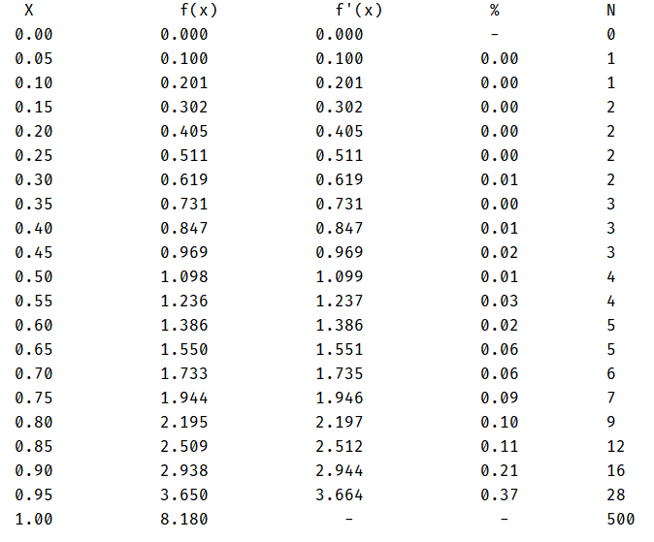

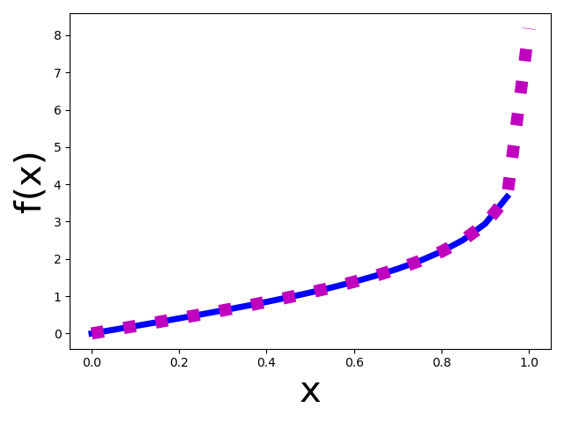

Синій: графік*y=fточ(x)*

Фіолетовий:графік **суми**

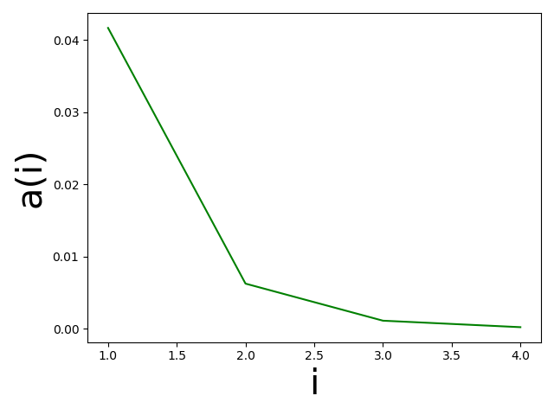

Зелений: графік **а(і)** при "х"=0. 5